Documento de Vision  
**AutoAlert**- “Aplicación de Detección de Accidentes Automovilisticos”  
  
Integrantes: Agustín Juárez – Darel Urrutia – Evelyn Kovacs

# Resumen

El presente documento describe el desarrollo de una aplicación móvil diseñada para la detección automática de accidentes automovilísticos. Utilizando los sensores integrados en los smartphones Android, el sistema puede identificar situaciones de posibles accidentes y notificar automáticamente a los contactos de emergencia. La aplicación es especialmente útil para conductores y pasajeros que buscan una mayor protección durante sus trayectos, ya que ayuda a reducir el tiempo que tardan en llegar los servicios de emergencia en caso de accidentes.

# Propósito

El propósito de este proyecto es proporcionar una herramienta que detecte rápidamente accidentes automovilísticos y notifique instantáneamente a los contactos de emergencia de los usuarios. Dado que los accidentes de tráfico son una de las principales causas de morbilidad y mortalidad en todo el mundo, la aplicación busca enfrentar este problema al reducir el tiempo total de respuesta desde que ocurre un incidente hasta que los servicios de emergencia son notificados. Esto se logra utilizando los sensores de los smartphones para detectar patrones que indiquen posibles accidentes y enviar alertas automáticas a los contactos de emergencia. Estos contactos, al recibir la notificación, pueden actuar rápidamente para alertar al sistema de salud y coordinar la asistencia necesaria. De esta manera, la aplicación contribuye a salvar vidas y disminuir las secuelas derivadas de los accidentes.

# Alcance

Esta herramienta está diseñada para cualquier persona que tenga un smartphone con los sensores GPS y acelerómetro, ya que los mismos se utilizan para identificar patrones que indican posibles accidentes.  
Para quienes deseen utilizar la aplicación en grupo, el sistema provee la opción de configurar una red de confianza entre los ocupantes del vehículo, lo que permite el uso de un sistema de votación que evalúa si la mayoría de los dispositivos conectados detectan señales de un accidente antes de confirmarlo. Este enfoque aumenta la confiabilidad al evitar que errores de un solo dispositivo generen falsas alarmas, reduciendo así las notificaciones innecesarias.  
En caso de que solo un dispositivo utilice la herramienta, no será necesario conectarse a la red, aunque se perderá la precisión adicional que ofrece el sistema de votaciones.

Una vez que el sistema de votación confirma la posibilidad de un accidente, la herramienta toma una medida adicional para garantizar la precisión: muestra un mensaje en pantalla a todos los usuarios, solicitando que confirmen si están bien. Este mensaje también incluye una alerta sonora para asegurarse de que no pase desapercibido. Tienen 30 segundos para responder, y si al menos uno de los usuarios confirma que todo está bien, el mensaje se desactiva en todos los dispositivos. Sin embargo, si no se recibe respuesta en ese tiempo, se envía automáticamente una notificación a los contactos de emergencia.

La notificación de emergencia se realiza a través de un SMS automático a los contactos previamente configurados por cada usuario, e incluye tanto la información del usuario como la ubicación exacta del accidente.

# Limitaciones

La herramienta está diseñada específicamente para smartphones Android, por lo que los usuarios de otras plataformas, como iOS, no podrán utilizarla.

Para quienes utilicen la aplicación en grupo, es necesario que los dispositivos estén correctamente configurados y se encuentren en proximidad física para asegurar una conexión estable y mantener la red.

La eficacia de la detección de accidentes depende de la precisión y calibración de los sensores del smartphone, como el acelerómetro y el GPS. Factores como interferencias o errores en la lectura de estos sensores pueden afectar la fiabilidad de la detección, y en áreas con baja cobertura de satélite, la precisión del GPS puede verse comprometida.

La notificación a los contactos de emergencia se realiza a través de SMS, por lo que el usuario debe asegurarse de tener cobertura móvil y saldo suficiente en su cuenta para enviar el mensaje.

# Requerimientos Funcionales

1. **Detección de Accidentes: La aplicación debe detectar cambios bruscos en la aceleración del vehículo y patrones de conducción anómalos utilizando el acelerómetro y el GPS del dispositivo movil.**
2. **Notificación Automática: En caso de un accidente confirmado, la aplicación debe enviar un SMS automático a los contactos de emergencia predefinidos por el usuario, incluyendo la ubicación exacta y la información relevante del usuario.**
3. **Respuesta del Usuario: La aplicación debe mostrar un mensaje en pantalla solicitando al usuario que confirme si está bien tras la detección de un posible accidente. Si no hay respuesta en 30 segundos, debe proceder con la notificación automática.**
4. **Conexión entre Dispositivos: La aplicación debe permitir la creación de una red de confianza, asegurando que todos los dispositivos dentro del mismo vehículo estén conectados y en comunicación.**
5. **Sistema de Votación: Implementa un sistema de votación para evaluar si la mayoría de los dispositivos conectados detectan una situación anómala antes de confirmar un accidente.**
6. **Ingreso de Datos de Contactos de Emergencia**: Debe permitir el ingreso y almacenamiento de los datos de contactos de emergencia asociados al usuario, quienes serán notificados en caso de un accidente.
7. **Gestión de Datos Personales**: La aplicación debe permitir la gestión y almacenamiento de los datos personales del usuario para su uso en situaciones de emergencia.
8. **Información en Pantalla de Bloqueo: Una vez confirmado el accidente, la aplicación debe mostrar en la pantalla de bloqueo una imagen que incluya los datos principales, como alergias, grupo sanguíneo, y una foto del usuario, para que el personal de emergencia pueda acceder rápidamente a esta información y facilitar la identificación.**

# ****Requerimientos No Funcionales****

1. **Rendimiento**: La aplicación debe procesar los datos de los sensores en tiempo real, respondiendo a la detección de un accidente de manera rápida y eficiente.
2. **Usabilidad**: La interfaz de usuario debe ser intuitiva y fácil de usar, permitiendo a los usuarios configurar rápidamente los contactos de emergencia y la red de confianza.
3. **Optimización del Consumo de Batería**: La aplicación debe estar diseñada para minimizar el consumo de energía, asegurando un funcionamiento prolongado sin agotar rápidamente la batería del dispositivo movil.
4. **Minimización de Falsos Positivos y Negativos**: La aplicación debe estar optimizada para reducir al mínimo la incidencia de falsos positivos (detección de accidentes inexistentes) y falsos negativos (no detectar un accidente real), asegurando alta precisión en la detección de accidentes.

# Modelos de Diseño Para comprender mejor el funcionamiento del sistema, a continuación se presentan diferentes diagramas que ilustran la interacción entre los dispositivos y la lógica del sistema.

### **Interacción en la Red Hotspot**

El primer diagrama muestra cómo varios dispositivos móviles se conectan a una red Hotspot, interactuando entre sí para determinar si ha ocurrido un accidente. Cada dispositivo evalúa su situación y comunica sus conclusiones a los demás. Si la mayoría de los dispositivos detecta un accidente, se considera que el evento ha ocurrido, y se procede a las acciones definidas, como mostrar mensaje en pantalla para determinar si se encuentran bien o no.

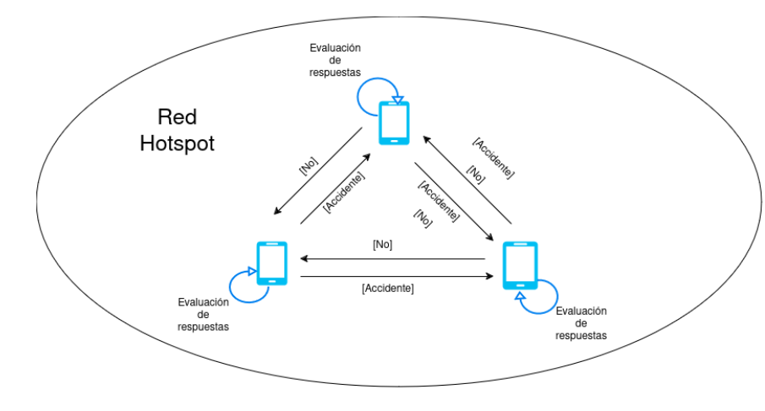

### Diagrama de Estados El siguiente diagrama de estados presenta los aspectos dinámicos del sistema desde un punto de vista lógico. Muestra cómo un dispositivo individual pasa por diferentes estados desde que inicia la aplicación y se detecta un posible accidente hasta la notificación a los contactos de emergencia, en función de la respuesta de los demás dispositivos en la red.

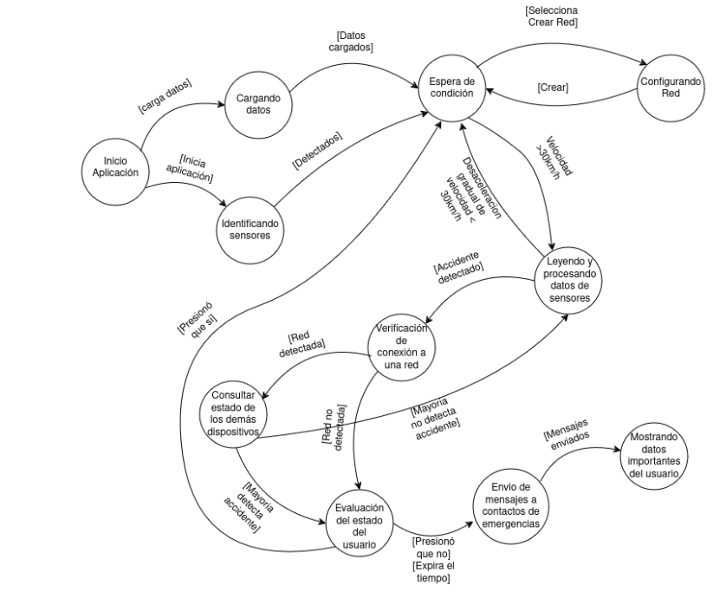

### Diagrama de Secuencia

Por último, elaboramos un diagrama de secuencia que describe el comportamiento del sistema en un escenario específico: la creación de una red grupal en la que la mayoría de los dispositivos detecta un accidente. Este diagrama detalla cómo se lleva a cabo la secuencia de eventos desde la creación de la conexión hasta la notificación de emergencia.

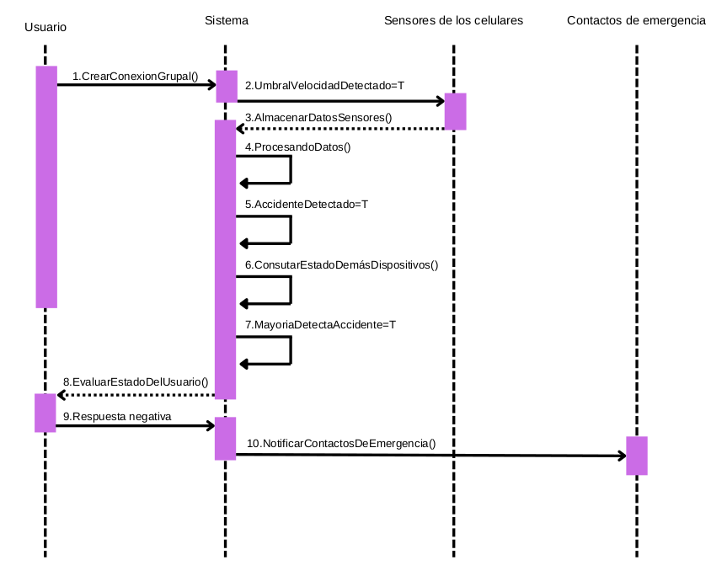

# Glosario

Red Hotspot:Una red inalámbrica temporal creada por un dispositivo móvil que permite compartir su conexión a internet con otros dispositivos cercanos.

Acelerómetro: Un sensor en el dispositivo movil que mide la aceleración del movimiento en diferentes ejes.

GPS (Global Positioning System): Un sistema de navegación por satélite que proporciona la ubicación geográfica precisa del dispositivo.

SMS (Short Message Service): Un servicio de mensajes de texto utilizado para enviar notificaciones a contactos de emergencia.